Міністерство освіти і науки України

Національний університет «Львівська політехніка»

Кафедра систем штучного інтелекту

**Звіт**

**Звіт**

**про виконання лабораторних та практичних робіт блоку № 3**

На тему: «Цикли. Вкладені Цикли. Завершення виконання циклів. Функції. Простір імен. Перевантаження функцій. Функції з змінною кількістю параметрів (еліпсис). Рекурсія. Вбудовані функції.»

***з дисципліни:*** «Мови та парадигми програмування»

до:

ВНС Лабораторної Роботи № 2

ВНС Лабораторної Роботи № 3

ВНС Лабораторної Роботи № 7

Практичних Робіт № 3

**Виконала:**

Студентка групи ШІ-12

Рубцова Катерина Ігорівна

# **Тема роботи:**

Цикли, вкладені цикли та функції.

# **Мета роботи:**

Отримання знань, необхідних для роботи з циклами та функціями.

# **Теоретичні відомості:**

1. Теоретичні відомості з переліком важливих тем:

* Тема №1: Цикли(while, do while, for).
* Тема №3: Функції.

1. Індивідуальний план опрацювання теорії:

* Тема №1: Цикли(while, do while, for).
  + Джерела Інформації:
    - Відео<https://www.youtube.com/watch?v=ckJtOMcIxyU&pp=ygUO0YbQuNC60LvQuCBjKys%3D>
    - Відео <https://www.youtube.com/watch?v=AFTfqXdrYBQ&pp=ygUO0YbQuNC60LvQuCBjKys%3D>
    - Відео <https://www.youtube.com/watch?v=CJm6o82Vu2g&pp=ygUO0YbQuNC60LvQuCBjKys%3D>
    - Стаття <https://ravesli.com/urok-67-tsikl-while/>
    - Стаття <https://ravesli.com/urok-68-tsikl-do-while/>
    - Стаття <https://ravesli.com/urok-69-tsikl-for/>
    - Стаття <https://www.bestprog.net/uk/2017/09/04/cycles-operators-of-the-cycle-for-while-do-while_ua/#q10>
  + Що опрацьовано:
    - Цикли while, do while, for, вкладені цикли, їх необхідність, конструкцію, особливості та використання.
  + Статус: Ознайомлена
  + Початок опрацювання теми: 01.10.2023
  + Звершення опрацювання теми: 27.10.2023
* Тема №3: Функції.
  + Джерела Інформації:
    - Відео <https://www.youtube.com/watch?v=V9zuox47zr0>
    - Стаття<https://acode.com.ua/urok-15-funktsiyi-i-operator-return/>
    - Стаття <https://acode.com.ua/urok-117-elipsys/>
  + Що опрацьовано:
    - Поняття, виклик, синтаксис функцій.
  + Статус: Ознайомлена
  + Початок опрацювання теми: 10.11.2023
  + Звершення опрацювання теми: 28.11.2023

# **Виконання роботи:**

## **1. Опрацювання завдання та вимог до програм та середовища:**

Завдання №1 “vns lab_2”

* Варіант 5.
* Використовуючи оператор циклу, знайти суму елементів, зазначених у
* конкретному варіанті.
* Синтаксис циклу while.

Завдання №2 “vns_lab_3_task”

* Варіант 5.
* обчислити функцію f(x), використовуючи її розклад в степеневий ряд у двох випадках:

а) для заданого n;

б) для заданої точності ε (ε=0.0001).

Завдання №3 “vns_lab_7_task_1”

* Варіант 5.

Написати функцію sum зі змінною кількістю параметрів, що знаходить суму чисел типу int за формулою:

S=a1*a2-a2*a3+a3*a4-. . . . .

Написати викликаючу функцію main, що звертається до функції sum не менше трьох разів з кількістю параметрів 5, 10, 12.

Завдання №4 “vns_lab_7_task_2”

* Варіант 5.
* Написати перевантажені функції й основну програму, що їх викликає.
* а) для множення дійсних чисел;
* б) для множення комплексних чисел.

Завдання № 5 “practice_work_team_tasks”

* Ви створюєте просту програму керування бібліотекою. Книги в бібліотеці є, користувачі можуть їх взяти або повернути.

Завдання № 6 “practice_work_self_algotester_tasks”

* Часто-густо громадяни намагаються з’ясувати, наскільки багатими є депутати. Дехто вірить, що матеріальні статки окремих депутатів є необмеженими.Тож уявіть собі депутата, у якого є необмежена кількість купюр усіх номіналів (1, 2, 5, 10, 20, 50, 100, 200 та 500 гривень). Він хоче придбати подарунок для своєї тещі, що коштує n гривень. Незважаючи на те, що наш герой-олігарх є нескінченно багатим, він також є нескінченно скупим та педантичним. Саме тому він хоче оплатити покупку готівкою без решти. Яка мінімальна кількість купюр йому для цього знадобиться?

## **2. Дизайн та планована оцінка часу виконання завдань:**

Програма №1 “vns lab_2”

* 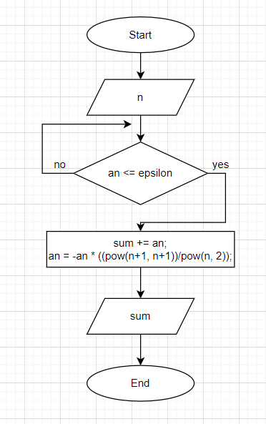
* Рисунок №1. Блок-схема до завдання 1.
* 30 хвилин.

Програма №2“vns_lab_3_task”

* 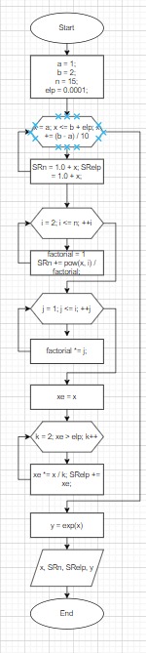
* Рисунок №2. Блок-схема до завдання 2.
* 50 хвилин.

Програма №3“vns_lab_7”

* 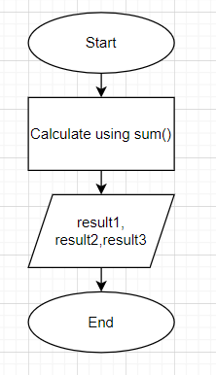
* Рисунок №3. Блок-схема до завдання 3.
* Година.

Програма №4 “vns_lab_7_2”

* 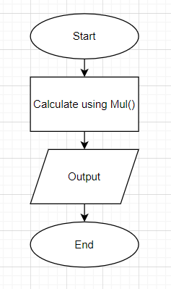
* Рисунок №4. Блок-схема до завдання 4.
* 30 хвилин.

Програма № 5 “practice_work_team_tasks”

* 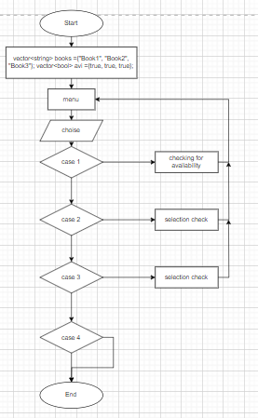
* Рисунок №5. Блок-схема до завдання 5.
* Година.

Програма № 6 “practice_work_self_algotester_tasks”

* 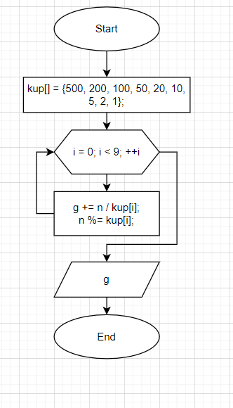
* Рисунок №6. Блок-схема до завдання 6.
* 30 хвилин.

## **4. Код програм з посиланням на зовнішні ресурси:**

Завдання №1 Вставка з кодом з підписами до вставки. <https://github.com/artificial-intelligence-department/ai_programming_playground/blob/46725e3b2ef24b4793a338208683dda08af8e3e8/ai_12/kateryna_rubtsova/Epic_3/vns_lab_2_task_kateryna_rubtsova.cpp>

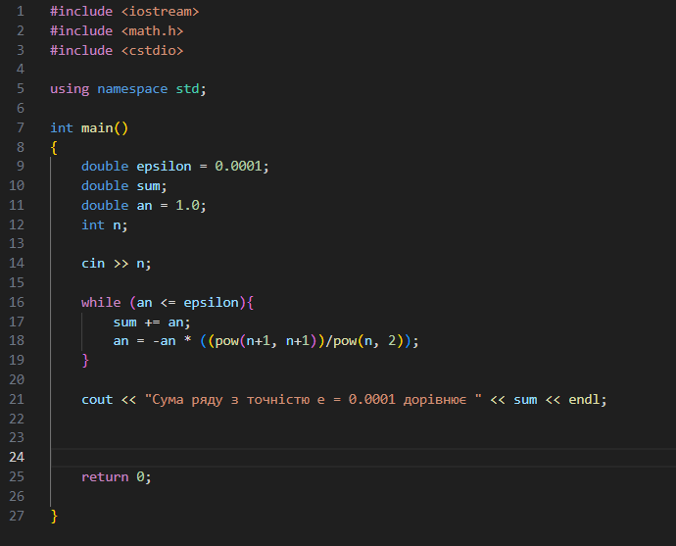

Рисунок №7. Код до завдання 1.

Завдання №2 Вставка з кодом з підписами до вставки <https://github.com/artificial-intelligence-department/ai_programming_playground/blob/46725e3b2ef24b4793a338208683dda08af8e3e8/ai_12/kateryna_rubtsova/Epic_3/vns_lab_3_task_kateryna_rubtsova.cpp>

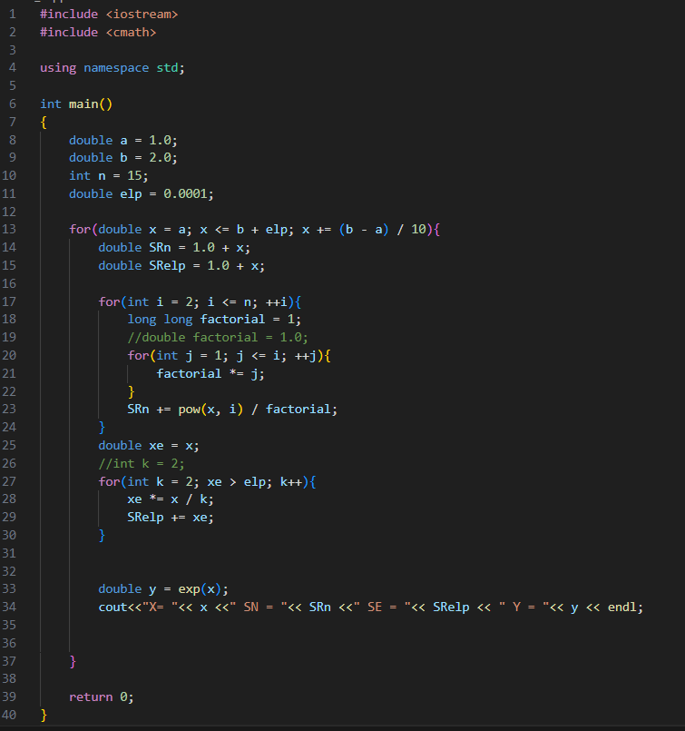

Рисунок №8. Код до завдання 2.

Завдання №3 Вставка з кодом з підписами до вставки. <https://github.com/artificial-intelligence-department/ai_programming_playground/blob/46725e3b2ef24b4793a338208683dda08af8e3e8/ai_12/kateryna_rubtsova/Epic_3/vns_lab_7_task_1_kateryna_rubtsova.cpp>

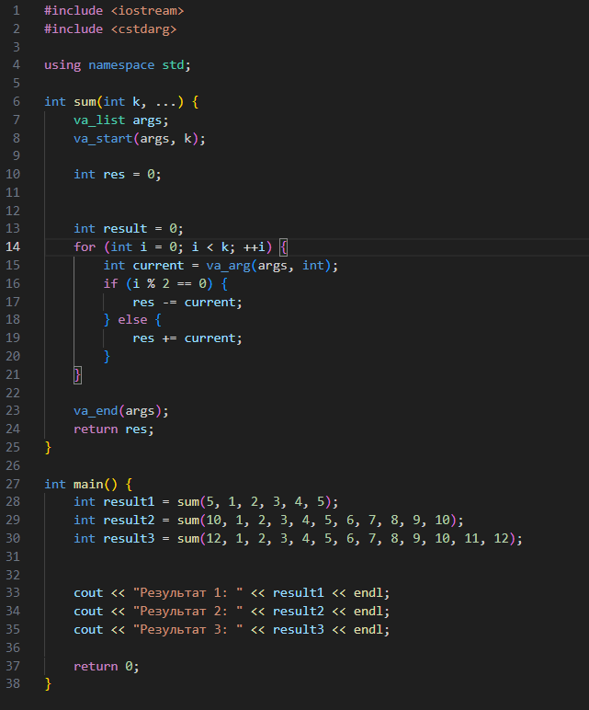

Рисунок №9. Код до завдання 3.

Завдання №4 Вставка з кодом з підписами до вставки. <https://github.com/artificial-intelligence-department/ai_programming_playground/blob/46725e3b2ef24b4793a338208683dda08af8e3e8/ai_12/kateryna_rubtsova/Epic_3/vns_lab_7_task_2_kateryna_rubtsova.cpp>

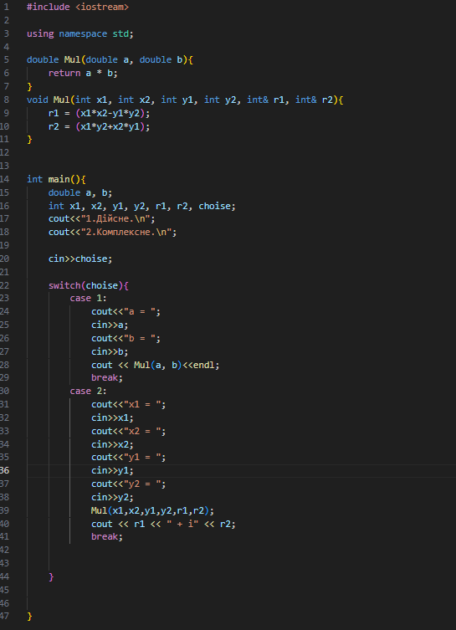

Рисунок №9. Код до завдання 4.

Завдання №5 Вставка з кодом з підписами до вставки. <https://github.com/artificial-intelligence-department/ai_programming_playground/blob/46725e3b2ef24b4793a338208683dda08af8e3e8/ai_12/kateryna_rubtsova/Epic_3/practice_work_team_tasks_3_kateryna_rubtsova.cpp>

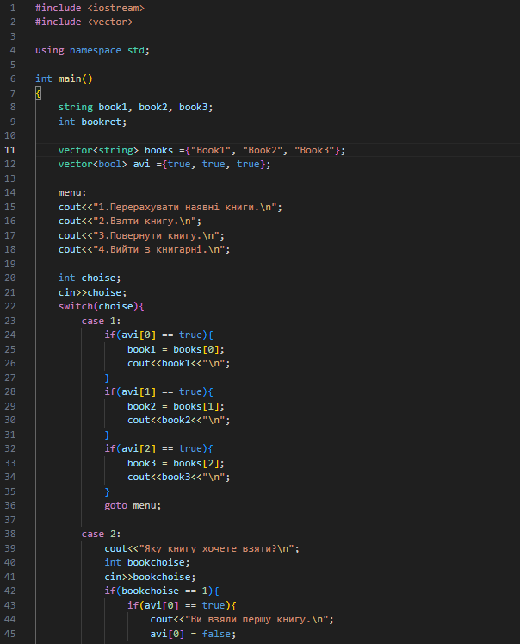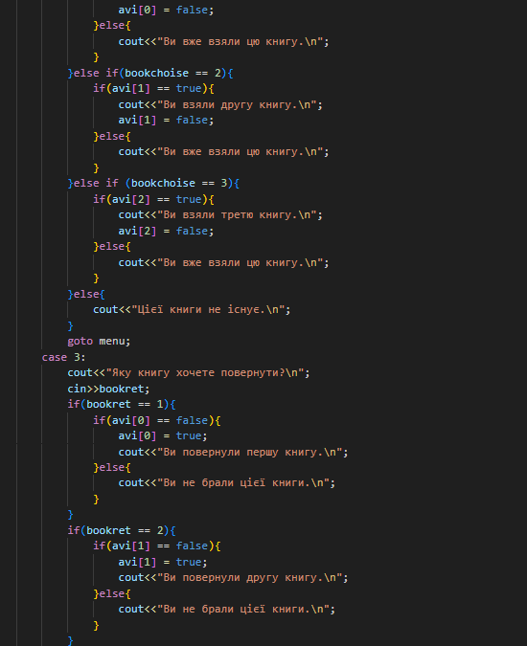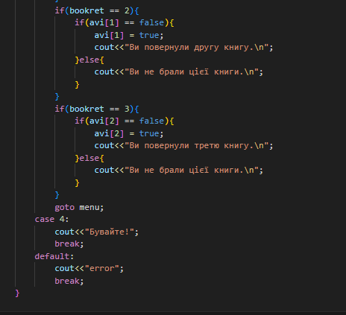

Рисунок №10, 11, 12. Код до завдання 5

Завдання №6 Вставка з кодом з підписами до вставки. <https://github.com/artificial-intelligence-department/ai_programming_playground/blob/epic_3_pactice_and_labs_kateryna_rubtsova/ai_12/kateryna_rubtsova/Epic_3/practice_work_self_algotester_tasks_3_kateryna_rubtsova.cpp>

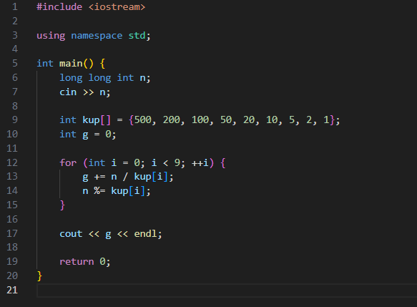



Рисунок №13, 14. Код до завдання 6 та підтвердження з алготестеру

## **5. Результати виконання завдань, тестування та фактично затрачений час:**

Завдання №1 Деталі по виконанню і тестуванню програми

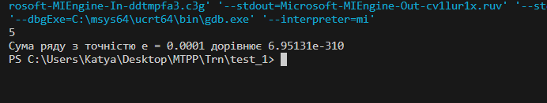

Рисунок №15. Результати компіляції до завдання 1.

Година.

Завдання №2 Деталі по виконанню і тестуванню програми

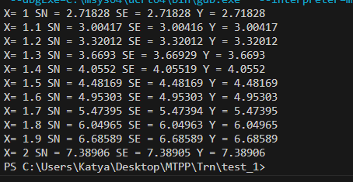

Рисунок №16. Результати компіляції до завдання 2.

2 години.

Завдання №3 Деталі по виконанню і тестуванню програми

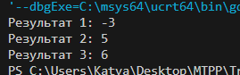

Рисунок №17. Результати компіляції до завдання 3.

Година.

Завдання №4 Деталі по виконанню і тестуванню програми

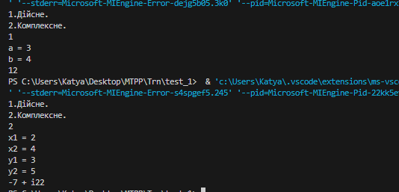

Рисунок №18. Результати компіляції до завдання 4.

30 хвилин.

Завдання №5 Деталі по виконанню і тестуванню програми

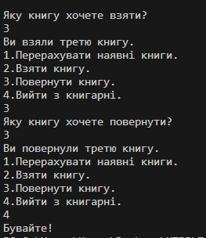

Рисунок №19. Результати компіляції до завдання 5.

1 година.

Завдання №6 Деталі по виконанню і тестуванню програми

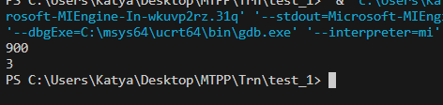

Рисунок №20. Результати компіляції до завдання 6.

30 хвилин.

# **Висновки:**

Під час опрацювання матеріалу з циклів та функцій,, я навчилася необхідним структурам програмування, які використовуються для створення більш складних програм.

Вивчення цих концепцій є ключовим для розробки різноманітних програм, і вони є основою для подальшого розширення знань в програмуванні. Розуміння циклів та робота з функціями відкриває двері до розв'язання різноманітних завдань та завдань.